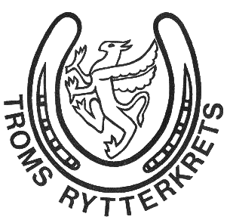

Retningslinjer for stipendordning, Troms Rytterkrets
Revidert: 25.01.2021

Troms Rytterkrets (TRYK) ønsker å gi en økonomisk støtte til ryttere som deltar på nasjonale mesterskap (NM) og FERD-cupene.

TRYK deler i 2020 ut stipender på maksimum 5000 kr pr rytter for nasjonale mesterskap og maksimum 1000 kr for FERD-cupene, begrenset oppad til totalt 50.000 kr. Ryttere som planlegger deltakelse på nasjonale mesterskap og FERD-cuper kan søke. Det forutsettes at rytter representerer en klubb tilhørende Troms Rytterkrets.

Søknad sendes til troms.krets@rytter.no innen 01.12. søknadsåret med informasjon om hvilket mesterskap en ønsker å delta på/har deltatt på og hvilken klubb en representerer. Dokumentasjon på utgifter i forbindelse med start må vedlegges. Alle søknader blir behandlet i TRYKs styre etter at fristen er gått ut, og stipendene utbetales etterskuddsvis.

Stipendordningen vurderes fra år til år avhengig av kretsens økonomiske status. Om årsmøtet godkjenner det, kan stipendene dekkes av kretsens egenkapital.

Styret TRYK

